

GUIA DE USUARIO

Autores:

* Marco Antonio Caballero Moreno
* Nicolás Torres Valencia

Septiembre – 2021

Lima - Perú

Gracias por haber solicitado nuestros servicios de internet de las cosas en TECA.

**¡Asegúrese de leer este documento y léalo antes de usar!**

Este documento incluye información importante que usted deberá entender antes de usar este producto y sus servicios.

Este manual consiste principalmente en explicaciones de las funciones del producto como hardware y software.

**Contenido:**

**1.** **ANTES DE EMPEZAR A USAR EL DISPOSITIVO** 3

**2.** **GUIA DE USUARIO** 3

**a.** **INSTALACION** 3

**i.** **Orientación del panel solar** 3

**ii.** **Distancia entre sensores** 4

**iii.** **Encendido** 4

**b.** **OPERACION** 4

**i.** **Botón de solicitar datos** 6

**ii.** **Calibración** 6

- **Calibración del sensor de oxígeno disuelto:** 6

- **Calibración del sensor de pH:** 7

**iii.** **Descarga de datos** 10

**3.** **DATOS DE CONTACTO** 11

**4.** **GLOSARIO** 11

1. **ANTES DE EMPEZAR A USAR EL DISPOSITIVO**

Este producto consta de dos partes, hardware y software. Ambas funcionan en conjunto y dependen uno del otro para el correcto funcionamiento de ambos.

El equipo consta de un case que contiene al dispositivo que recibe los valores de medición y los transmite a la nube y tres sensores, sensor de oxígeno disuelto, sensor de pH y un sensor de temperatura. Este case fue diseñado utilizando PETG como material base en la impresión 3D y además cuenta con protección IP68 que evita el acceso de partículas como polvo y líquidos por lo cual usted puede ubicarlo cerca de la piscigranja a instalar sin ningún problema.

1. **GUIA DE USUARIO**

A continuación, se detalla en dos secciones procedimientos necesarios para la instalación y operación.

* 1. **INSTALACION**
     1. **Orientación del panel solar**

Para el correcto funcionamiento es necesario que se coloque el dispositivo en un lugar despejado para que sobre el panel solar llegue la mayor cantidad de radiación solar.

Para ello el panel solar debe estar orientado de este a oeste, esto mantendrá una carga optima de la batería y correcto funcionamiento del sistema.

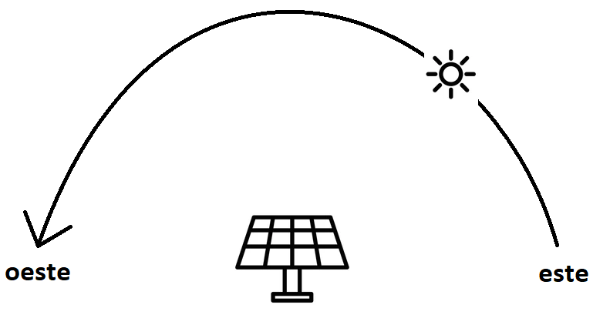

Figura 1: Orientación del panel solar.

* + 1. **Distancia entre sensores**

Según recomendación del fabricante de los sensores, AtlasScientific, la distancia entre sensores debe ser de un metro para evitar interferencias entre la toma de valores.

* + 1. **Encendido**

Para encender el dispositivo, el case cuenta con un interruptor “switch magnético ON/OFF” el cual se acciona mediante un imán. Para encender o apagar el dispositivo se debe frotar con un imán el switch magnético, como se indica.

Una vez encendido no tiene que hacer nada más, el sistema ya esta programado para conectarse a la nube y los sensores empezarán a enviar los valores muestreados al dispositivo y este a la nube.

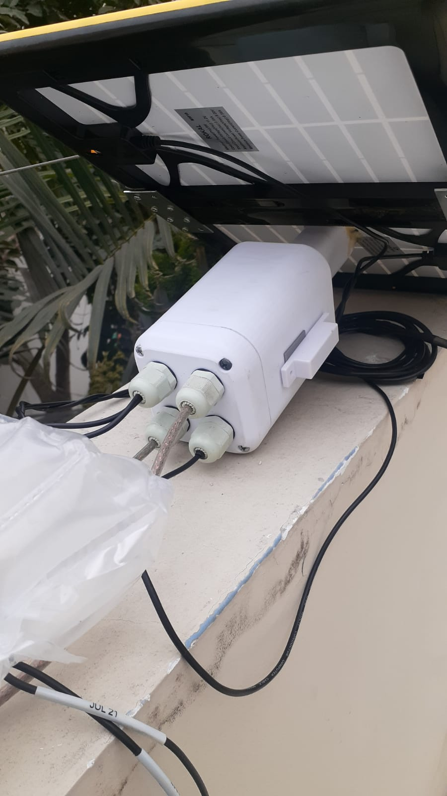

**Switch magnético  
ON/OFF**

Figura 2: Switch magnético ON/OFF

* 1. **OPERACION**

Una vez encendido el dispositivo usted deberá comprobar que el sistema funciona correctamente visualizando el dashboard ingresando a la siguiente dirección URL desde cualquier dispositivo que cuente con internet.

<http://ec2-3-16-154-178.us-east-2.compute.amazonaws.com:1880/ui>

Cuando ingrese a esta dirección por primera vez se le pedirá que inicie sesión e ingrese los datos de usuario que se le brindó previamente.

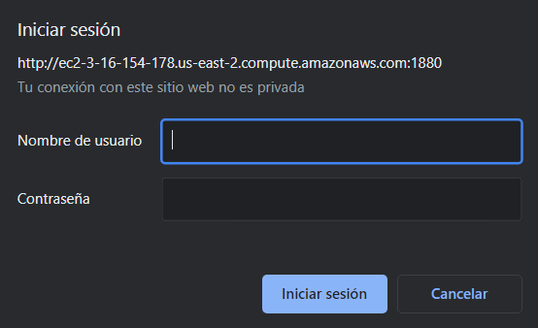

Figura 3: Inicio de sesión en el dashboard.

Luego de ingresar los datos de usuario correctamente se encontrará con la siguiente pantalla.

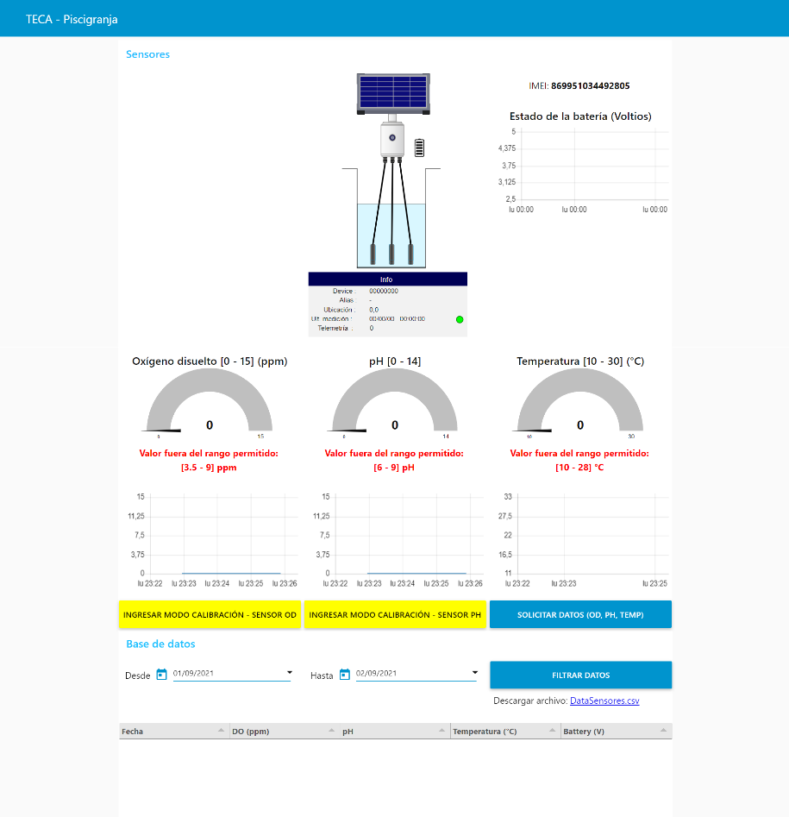

Figura 4: Dashboard principal.

El dashboard se divide en dos secciones, “Sensores” y “Base de datos”.

En la sección de “Sensores” se encuentra una imagen representativa del panel solar, el dispositivo, los sensores y la piscigranja, debajo de él, un recuadro con título “Info” en el que se mostrará los valores correspondientes a Device, Alias, Ubicación, Ult. Medición y la Telemetría.

Al lado derecho de esta imagen y el recuadro se encuentra una gráfica correspondiente al número IMEI del dispositivo y el Estado de la batería.

Debajo del recuadro “Info” se encuentra los tres indicadores de los tres sensores (oxígeno disuelto, pH y temperatura) y debajo de estos, tres gráficas de tendencias respectivamente.

Por último, se encuentran tres botones “INGRESAR MODO CALIBRACIÓN – SENSOR OD”, “INGRESAR MODO CALIBRACIÓN – SENSOR PH” y “SOLICITAR DATOS (OD, PH, TEMP)”. La funcionalidad de los dos primeros botones se detallará en la sección **ii. Calibración.**

El botón “SOLICITAR DATOS (OD, PH, TEMP)” se detalla en la sección **i. Botón de solicitar datos.**

En la sección Base de datos se encuentran dos selectores de fechas uno “Desde” y otro “Hasta”, al lado derecho un botón “FILTRAR DATOS” y debajo un link azul con nombre: DataSensores.csv

* + 1. **Botón de solicitar datos**

Según lo solicitado por el cliente el dispositivo esta programado para muestrear los valores de OD, pH y temperatura cada cierto tiempo. Este botón permite obtener los valores de los sensores en cualquier momento, este botón también será necesario cuando se realice la calibración de los sensores.

* + 1. **Calibración**

Es necesario realizar la calibración para el sensor de oxígeno disuelto y el sensor de pH.

* **Calibración del sensor de oxígeno disuelto:**

Al finalizar la calibración, el valor de calibración se guarda en la memoria EEPROM del dispositivo y es necesario realizar la calibración una vez al año los 2 primeros años, luego cada 6 meses.

Pasos:

1) Retirar el sensor del agua y sacudir con cuidado el sensor para retirar los restos de agua de la membrana del sensor.

2) Con el sensor ubicado en el aire, esperar aproximadamente 5 minutos para que se estabilice la medición de OD en el aire.

3) Luego, presionar el botón: CALIBRAR SENSOR OD y esperar confirmación en la parte superior derecha de la pantalla: OK:DO

4) Luego, presionar el botón: SOLICITAR DATOS (OD, PH, TEMP) y esperar confirmación: OK

5) En la gráfica se del sensor OD el valor de ppm cambiará a un valor aprox = 10 ppm.

Nota: El botón BORRAR CALIBRACION DEL SENSOR OD borra los valores de calibración guardados en el dispositivo y deberá volver a seguir el procedimiento de calibración para utilizar el sensor.

-----------------------------------------------------------------------------------------------

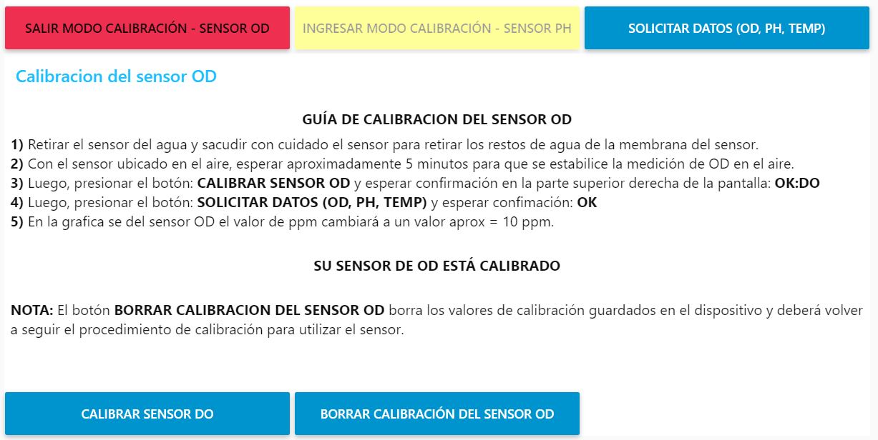A continuación, se muestra el dashboard de calibración en el software de monitoreo.

Figura 5: Dashboard de la guía de calibración del sensor OD.

* **Calibración del sensor de pH:**

Al finalizar la calibración, el valor de calibración se guarda en la memoria EEPROM del dispositivo y es necesario realizar la calibración una vez al año los 2 primeros años, luego cada 6 meses.

Pasos:

1) Preparar las soluciones de calibración pH = 4, pH = 7 y pH = 10 en recipientes limpios para evitar contaminación.

2) Retirar el sensor del agua y sacudir con cuidado el sensor para retirar los restos de agua de la membrana del sensor.

**Calibración pH = 7:**

3.1) Sumergir el sensor en la solución de calibración pH = 7 y agitar suavemente para retirar las burbujas pegadas en la membrana del sensor.

3.2) Luego de 10 segundos presionar el botón: CALIBRACIÓN PH = 7 y esperar confirmación en la parte superior derecha de la pantalla: OK:PH:7

3.3) Luego, presionar el botón: SOLICITAR DATOS (OD, PH, TEMP) y esperar confirmación: OK

3.4) En la gráfica del sensor pH deberá registrar un valor aprox pH = 7. Su sensor está calibrado (pH = 7).

**Calibración pH = 4:**

4.1) Retirar el sensor de la solución pH = 7 y sacudir con cuidado el sensor para retirar los restos de la solución de la membrana del sensor.

4.2) Sumergir el sensor en la solución de calibración pH = 4 y agitar suavemente para retirar las burbujas pegadas en la membrana del sensor.

4.3) Luego de 10 segundos presionar el botón: CALIBRACIÓN PH = 4 y esperar confirmación en la parte superior derecha de la pantalla: OK:PH:4

4.4) Luego, presionar el botón: SOLICITAR DATOS (OD, PH, TEMP) y esperar confirmación: OK

4.5) En la gráfica del sensor pH deberá registrar un valor aprox pH = 4. Su sensor está calibrado (pH = 4).

**Calibración pH = 10:**

5.1) Retirar el sensor de la solución pH = 4 y sacudir con cuidado el sensor para retirar los restos de la solución de la membrana del sensor.

5.2) Sumergir el sensor en la solución de calibración pH = 10 y agitar suavemente para retirar las burbujas pegadas en la membrana del sensor.

5.3) Luego de 10 segundos presionar el botón: CALIBRACIÓN PH = 10 y esperar confirmación en la parte superior derecha de la pantalla: OK:PH:10

5.4) Luego, presionar el botón: SOLICITAR DATOS (OD, PH, TEMP) y esperar confirmación: OK

5.5) En la gráfica del sensor pH deberá registrar un valor aprox pH = 10. Su sensor está calibrado (pH = 10).

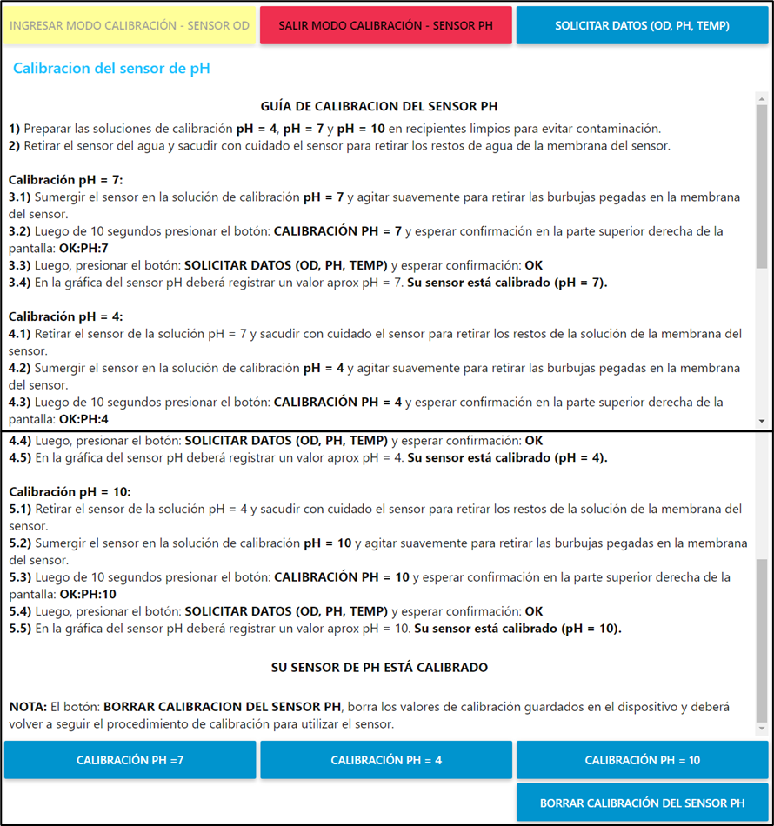----------------------------------------------------------------------------------------------A continuación, se muestra el dashboard de calibración en el software de monitoreo.

Figura 6: Dashboard de la guía de calibración del sensor de pH.

* + 1. **Descarga de datos**

Para descargar los datos se requieren de los selectores de fechas “Desde” y “Hasta”, el botón “FILTRAR DATOS” y el link: DataSensores.csv

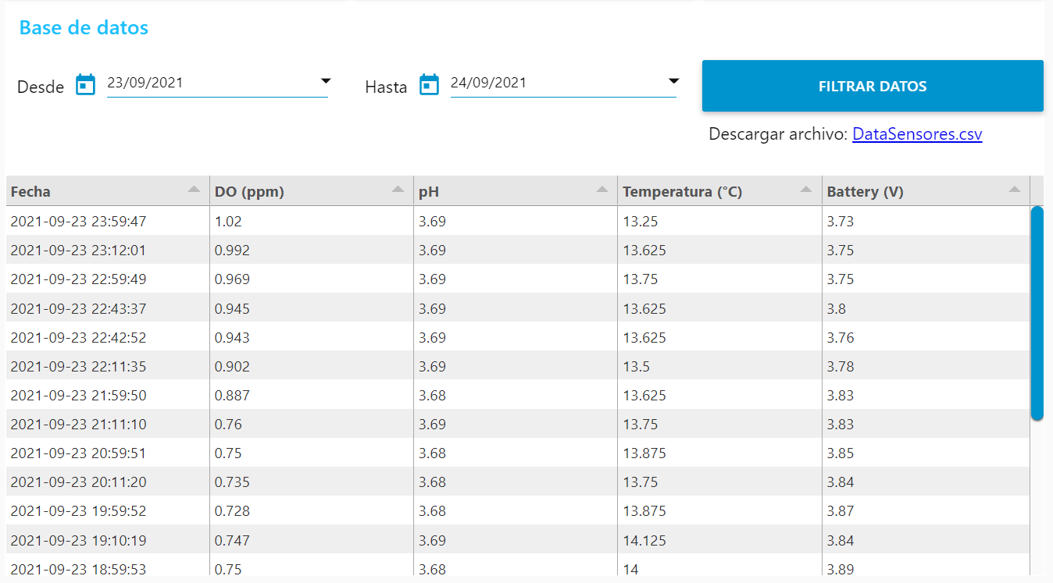Una vez seleccionado las fechas presione el botón “FILTRAR DATOS” y a continuación se actualizará el dashboard a una vista similar a la siguiente:

Figura 7: Dashboard de la sección Base de datos.

Esta es una vista previa de todos los valores guardados en la base de datos enlistados desde el ultimo valor hasta el primer valor entre las fechas seleccionadas.

Si desea obtener estos valores como archivo CSV, presione el botón DataSensores.csv y a continuación se descargará el archivo y al abrirlo se observa lo siguiente.

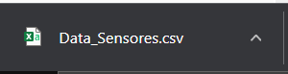

Figura 8: Archivo descargado.

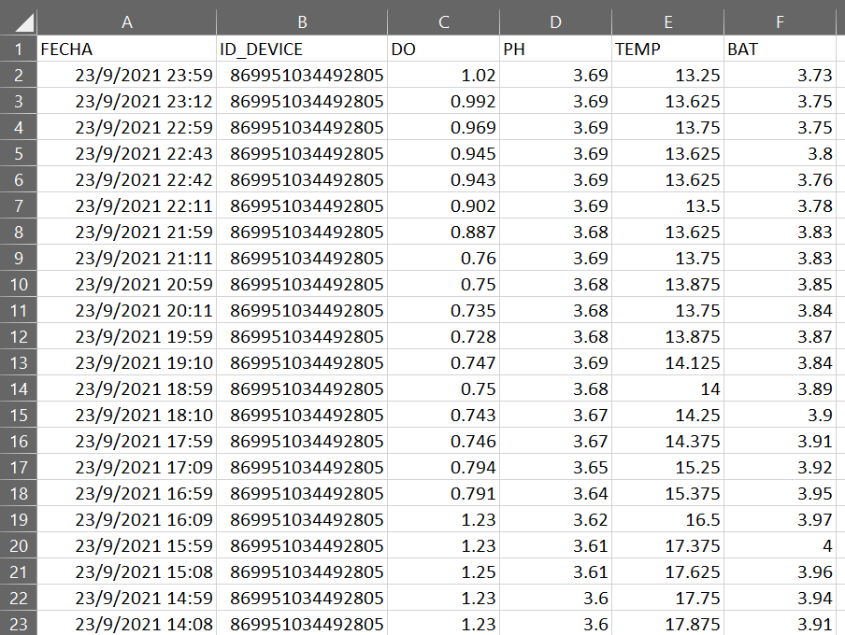

Figura 9: Archivo CSV de datos.

Con esto, usted podrá realizar los cálculos convenientes que usted requiera.

1. **DATOS DE CONTACTO**

Teca:

Telf: +51 983 459 021

Whatsapp: <http://bit.ly/3aRD7JJ>

Ubicación: Av Alberto Alexander 2244, Lince 15073 – Lima, Perú

1. **GLOSARIO**

* **Hardware:** Conjunto de los componentes que integran la parte material de una computadora, en este caso el dispositivo, los sensores y el panel.
* **Software:** Conjunto de programas y rutinas que permiten al dispositivo realizar determinadas tareas.
* **Nube:** Conjunto de servicios de computación a través de internet.
* **PETG:** Polímero variante del PET (tereftalato de polietileno). La G al final significa Glycol-modificado, y se refiere a un cambio en la estructura química del polímero que lo hace más transparente, menos frágil y más fácil de procesar para impresiones 3D.
* **IP68:** Certificación internacional según la norma IEC 60528 Degrees of Protection. IP son las siglas de Ingress Protection.
* El primer dígito 6 indica que tiene una fuerte protección contra el polvo.
* El segundo dígito indica que se puede sumergir completa y continuamente en agua a 1.5 m durante 30 minutos.
* **Dirección URL:** URL significa Uniform Resource Locator y es la dirección única y específica que se asigna a cada uno de los recursos disponibles de la World Wide Web.
* **Dashboard:** Un dashboard es una herramienta de gestión de la información que monitoriza, analiza y muestra de manera visual los indicadores clave de desempeño (KPI), métricas y datos fundamentales para hacer un seguimiento del estado de una empresa, un departamento, una campaña o un proceso específico.
* **Base de datos:** Una base de datos es un conjunto de datos pertenecientes a un mismo contexto y almacenados sistemáticamente para su posterior uso.
* **Calibración:** La calibración significa utilizar un estándar de medición, para determinar la relación entre el valor mostrado por el instrumento de medición y el valor verdadero.
* **EEPROM:** Son las siglas de (Electrically Erasable Programmable Read-Only Memory) y significa: memoria de solo lectura programable y borrable eléctricamente. En lugar de leer y escribir la información de manera magnética, la EEPROM almacena bits mediante la tecnología de semiconductores
* **CSV:** Son las siglas del inglés "Comma Separated Values" y significan valores separados por comas.